2018年高考题和高考模拟题分项版
专题15 环境保护

【2018年高考题】
（2018·新课标Ⅰ卷）44．[地理——选修6：环境保护]（10分）
在斯匹次卑尔根岛（位置见图11）一座山体的120米深处，建有世界种子库（通过约100米长的隧道进入），存有近100万包人类栽培的主要植物的种子样本，以预防自然灾害、战争、气候变化等因素导致的物种消失风险。该种子库建在自然状态下可以保持种子样本安全达百年以上。
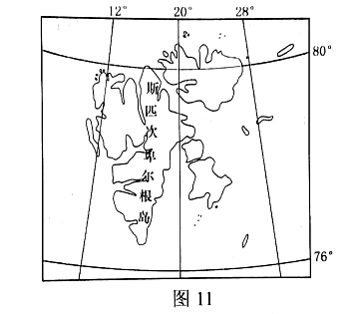
说明世界种子库选址的有利条件，以及在全球变暖趋势下可能遭遇的环境风险。
【答案】有利条件：该岛位于北极圈内（冰原地区），终年严寒、冰冻；处于北冰洋中，人类活动影响小。
可能遭遇的环境风险：随着全球变暖，（在极端高温天气下）该岛上的冰雪（永冻层）融化（融水可能渗入进出种子库的隧道），威胁种子库的安全。
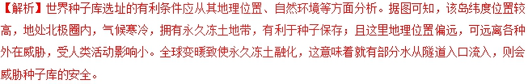

（2018·新课标Ⅱ卷）44．[地理——选修6：环境保护]（10分）
素有“华北之肾”之称的白洋淀具有重要的生态服务价值。白洋淀分布广泛的芦苇，曾是当地居民收入的重要支撑。但前些年由于其经济价值减弱，居民管护芦苇的积极性下降，大量芦苇弃收，出现了芦苇倒伏水中的现象。雄安新区设立后，管委会全面贯彻习近平总书记关于“建设雄安新区，一定要把白洋淀修复好、保护好”的指示精神，高度重视白洋淀的生态环境保护，积极推行芦苇的资源化综合利用，大大提高了当地居民管护、收割芦苇的积极性。
(1)指出芦苇对白洋淀生态功能的作用。(6分)
(2)说明当地居民积极管护、收割芦苇对白洋淀生态环境保护的意义。(4分)
【答案】（1）吸收水体和淤泥中的营养物质，减缓水体富营养化进程；吸收污染物（重金属等），起到净化水体、稳定水体自净化能力的作用，提高水环境质量；为鸟类等多种动物提供栖息地，维护生物多样性。
（2）管护好芦苇，可维持芦苇对白洋淀水体的净化功能，利于改良水质，提高白洋淀生态环境质量；收割芦苇，能减少芦苇倒伏、腐烂数量。
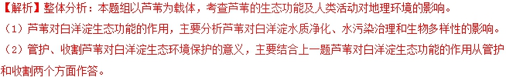
【点睛】湿地的作用
1.物质生产
湿地具有强大的物质生产功能，它蕴藏着丰富的动植物资源。
2.大气组分
湿地内丰富的植物群落，能够吸收大量的二氧化碳气体，并放出氧气，湿地中的一些植物还具有吸收空气中有害气体的功能，能有效调节大气组分。
3.水分调节
湿地在蓄水、调节河川径流、补给地下水和维持区域水平衡中发挥着重要作用，是蓄水防洪的天然“海绵”，在时空上可分配不均的降水，通过湿地的吞吐调节，避免水旱灾害。
4.净化
沼泽湿地像天然的过滤器，它有助于减缓水流的速度，利于毒物和杂质的沉淀和排除。一些湿地植物能有效地吸收水中的有毒物质，净化水质。
5.动物栖息地
湿地复杂多样的植物群落，为野生动物尤其是一些珍稀或濒危野生动物提供了良好的栖息地，是鸟类、两栖类动物的繁殖、栖息、迁徙、越冬的场所。
6.局部小气候
湿地水分通过蒸发成为水蒸汽，然后又以降水的形式降到周围地区，保持当地的湿度和降雨量。

（2018·新课标Ⅲ卷）44．[地理——选修6：环境保护]（10分）
“洪水一片天，枯水一条线”是鄱阳湖的真实写照。“堑秋湖”是鄱阳湖区一种传统的捕鱼作业模式。渔民在湖滩筑堤，形成一个个碟形湖，以便秋季鄱阳湖退水时截留更多的水和鱼。10月份一些以水生动物为食物的候鸟陆续迁入湖区越冬，渔民也开始在碟形湖放水捕鱼。至次年1月，碟形湖水干鱼尽，3月份候鸟陆续迁离。
分析“堑秋湖”捕鱼模式对鄱阳湖区候鸟越冬的积极和消极影响，并针对其消极影响提出改进建议。
【答案】积极影响：扩大了鄱阳湖区越冬候鸟觅食和栖息的范围。
消极影响：碟形湖水干鱼尽的时间早于候鸟迁离的时间，减少候鸟食物来源和缩小栖息地范围。
改进建议：采用分批次轮流放水，或延长放水时间，或只捕大鱼留下底水和小鱼等方式，以保证候鸟在迁离前有足够食物和栖息地。依法对湖区生态环境进行保护，对渔民为护鸟而产生的经济损失给予适当补偿。
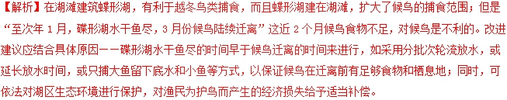
【点睛】本题以洞庭湖区的“堑秋湖”为背景，结合人类活动对其他物种的影响来考察环境保护的内容。解题时，应着重从图文信息获取解题的关键点——“至次年1月，碟形湖水干鱼尽，3月份候鸟陆续迁离”，即碟形湖水干鱼尽的时间早于候鸟迁离的时间，减少候鸟食物来源和缩小栖息地范围；然后以此为出发点，提出改进措施。

（2018·海南卷）24．[选修6：环境保护]（10分）
“装配式”建筑方式类似于“搭积木”一样建造房子，即将梁、柱、墙板、阳台、楼梯等部件（部品）设计成一系列的模块，在工厂里制作好，然后运到建筑施工现场进行拼装。而传统建筑施工中，则是把钢筋、水泥、沙石、混凝土等建筑材料直接运至建筑现场进行施工。
从环境保护角度，说明采用“装配式”建筑方式的优点。
【答案】 在工厂里进行集中生产建筑的部件（部品），可减少扬（灰）尘和废水排放，降低噪声污染，降低能耗。（5分）可减少现场施工过程中产生的建筑废弃物，以及减少废弃物对周边土地的占用。（3分）运输装卸过程中，散落少，污染小。（2分）（其他合理答案酌情评分，但本题总分不得超过10分。）
【解析】 本题以“装配式”建筑方式为背景，要求考生通过文字材料提供的背景知识与信息，综合运用相关地理知识，从环境保护视角了解现代建筑业的发展现状。主要考查考生解释生产、生活中实际地理问题的能力。
考生需比较文字材料中给出的传统建筑施工与“装配式”建筑方式的制作、施工差异，联系各个环节对环境的影响差异即可答题。

（2018·江苏卷）D．[环境保护]据政府间气候变化专门委员会(IPCC)报告，全球气候变暖增加的热量中64%被海洋表层水(0—700m)吸收；相当于人为排放量约30%的CO2被海洋溶解而导致海洋酸化。当海水的温度、盐度、酸碱度和透光度等环境因子发生较大变化时，浅水珊瑚会发生白化甚至死亡，近二十年已发生了三次全球性珊瑚白化事件。图25为“大气圈碳收支示意图”。回答下列问题。（10分）
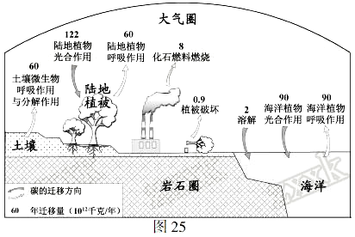
（1）导致近期全球性珊瑚白化事件频发的主要原因是 。（2分）
（2）大气圈与陆地植被、土壤、海洋之间进行碳交换的主要自然过程有 。（2分）
（3）每年大气圈中碳的增加量有 ×10¹²千克；造成大气圈CO2增加的人类活动主要是 。（3分）
（3）除全球气候变暖外,有些人类活动也对珊瑚礁生态系统造成危害。为保护珊瑚礁生态系统,可采取的对策有 。（3分）
【答案】（1）海水温度上升；海水酸化
（2）光合作用；呼吸作用；分解作用
（3）4.9 化石燃料的燃烧；植被破坏
（4）加大宣传力度，增强环保意识；建立保护区；加强对珊瑚礁的修复；建立监测机制；加强立法；扩大国际合作
【解析】
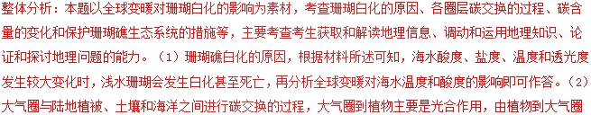
主要是呼吸作用，而大气圈与土壤和海洋之间为呼吸作用、分解作用。（3）大气圈中碳的增加量主要是用图25中进入大气圈的碳数量减去从大气圈出去的碳数量。读图可知，大气圈二氧化碳数量增加的人类活动为化石燃料燃烧和植被破坏。（4）保护珊瑚礁生态系统的措施，主要结合前面所述珊瑚白化的原因分析，如加大宣传力度，增强环保意识；建立保护区；加强对珊瑚礁的修复；建立监测机制；加强立法；扩大国际合作等。
【点睛】生态保护的措施一般从包括三个主体层面，国家、企业和社会，再从宣传、行政、法律、工程、生物等方面去论述具体的措施。同时，有些环境问题由于材料论述了具体的问题所在，要学会具体问题具体分析，而不能生搬硬套地理答题模板，很多时候并不需要将所有的方面答全。

【2018年高考模拟题】
(【全国省级联考】2018年普通高校招生全国统一考试押题密卷)1．[地理——选修6：环境保护]
渤海沿岸滩涂是部分迁徙鸟类理想的中途停留站点和越冬地。近年来渤海的滩涂发生了明显变化。下图为渤海湾海岸围垦变化图
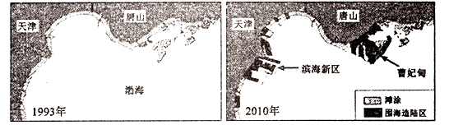
分析图中滩涂变化特点及其对鸟类迁徙造成的不利影响。
【答案】滩涂变化特点：滩涂面积大量缩减；滩涂分布碎片化(不完整)。
不利影响：滩涂面积减小，食物来源减少，迁徙路过的鸟类能量补充不足，中途会因饥饿致死，迁徙过程中断；因沿途湿地减少，生存空间减少；因沿途湿地减少，部分鸟类被迫改变迁徙路线，寻找新的停留点；湿地碎片化，单个湿地面积过小，距离人类活动场所过近、人为干扰严重，部分来此地越冬的鸟类被迫寻找新的湿地，改变了迁徙的目的地。
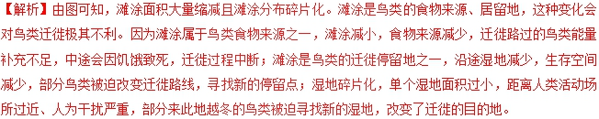

(【全国百强校】华中师范大学第一附属中学2018届高三5月押题考试)2．[地理——选修6：环境保护]
厕所革命”解决了民生难题。农村“厕所革命”必须走可持续发展之路。“三格式化粪池”功不可没——卫生间的污水流入第一个格子，通过中间厌氧仓处理，粪渣沉淀、分解，再流入另一个格子，这时，水明显变清了，被处理过的污水，顺着污水管网流入不远处的污水处理设施处理，再经过人工湿地“过滤”最终达到一级B排放标准。目前，武汉市还陆续出现新型智慧公厕，市民如厕时扫个脸，就可以免费取手纸，…，不过投入也相对大。
(1)说出“厕所革命”带来的环境效益。
(2)请为智慧公厕管理创新提出两条“金点子”。
【答案】(1)改善农村卫生条件，美化乡村环境；节约水资源，提高水资源的利用率，保护水质；提供有机肥料，减少化肥的使用量，减少土壤污染
(2)在智慧公厕设置商业广告，获取收人，用于维护管理；打造专业厕所公司，进行品牌化、规模化的经营管理，提升卫生服务水平；在智慧公厕实现一站式上网、缴费、充电、取钱、打电话、上厕所等方便市民(任答2点)。
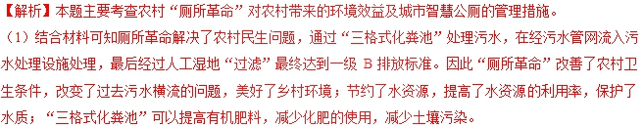
（2）武汉的智慧公厕在管理上要尽可能增加投入，提升公厕形象，为市民提供便利。比如在智慧公厕设置商业广告，增加收入来用于公厕的维护管理；通过专业化的公司来进行经营管理，提升公厕服务水平；在智慧公厕尽最大可能为市民提供便利，实现一站式上网、缴费、充电、取钱、打电话、上厕所等。

(【全国省级联考】2018届高三全国高考调研模拟试卷（一）)3．[地理——选修6：环境保护]
位于长江中游的洞庭湖地区被称为“鱼米之乡”，湖区人口密集，是我国重要的工农业生产基地。近年来洞庭湖区水华频发，大小西湖区域尤为严重，夏季发生的频率更高。下图为洞庭湖流域局部图。
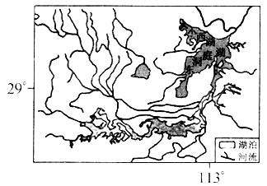
分析大小西湖夏季水华频率高的原因。
【答案】随着经济发展，泂庭湖区的工业污染，生活污染和农业生产污染加重，水体富营养化严重；夏季湖区受副热带高压控制。出现伏旱天气，降水量较少：夏季气温高。湖区的水温高。有利于藻类大量繁殖；大小西湖入河流少小体更新慢：与东洞庭湖主休水域连接处窄。水体交换不畅
【解析】本题以洞庭湖地区为背景，考查水体污染的主要原因，意在考查学生对材料解读与分析能力、有效信息的提取能力和相关知识的迁移应用能力。
考查水体污染的原因，主要从污水排放、降水量、水体更新速度等方面分析。该区域经济发展速度快，人口增长速度快，导致洞庭湖区的工业污染、生活污染和农业生产污染加重，水体富营养化严重；夏季湖区受副热带高压控制，出现伏旱天气，降水量较少；夏季气温高，湖区的水温高，有利于藻类大量繁殖；大小西湖人湖河流少，水体更新慢；与东洞庭湖主体水域连接处狭窄，水体交换不畅。

(【全国百强校】福建省厦门外国语学校2018届高三下学期5月适应性考试)4．[地理─选修6：环境保护]
明太鱼属于北太平洋北部沿岸近底层冷水性海鱼。明太鱼最好的晾晒季节是每年的10月至次年4月。每年10月，在东北某地就会出现这样的场景（如下图所示）：公路旁村落边，一排排松木架子一眼望不到头，上面挂满了一条条晾晒的明太鱼，很是壮观。
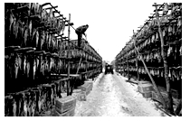
分析扩大明太鱼的晾晒规模对陆地与海洋生态环境造成的不利影响。
【答案】明太鱼晾晒过程中需要大量林木支架，易导致当地森林资源破坏；明太鱼加工过程中会产生大量垃圾，会造成土壤污染、水污染等危害；扩大明太鱼干晾晒产业规模，会导致对明太鱼过度捕捞而影响明太鱼正常的繁衍生存，促使明太鱼大量减少，破坏生态系统的稳定性
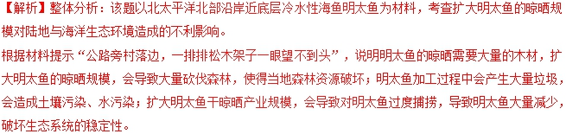

(【全国百强校】宁夏银川唐徕回民中学2018届高三下学期第四次模拟考)5．（环境保护）
2018年3月29日一则视频引人关注,河北一灌农田水井像往常一样,往外流出泛红的井水,再沿着沟渠淌进农田,而不远处就是一家化工厂。事件发生后,“生态环境部” 4月21日发布消息,通报了河北省宁晋县“红水浇地”案件的调查进展,并称当地公安机关已依法对该企业4名负责人和直接责任人实施刑事拘留。宁晋县政府已聘请专业机构开展水土修复工作。
试分析“红水浇地”产生的危害并提出防止类似事件发生的主要措施。
【答案】危害:破坏土壤结构,降低土壤生产力；污染土壤,降低农作物质量；污染地表水和地下水,导致水质下降；危及人类身体健康(答出其中3点)措施：加强对环境保护的监管和督查(2分)；加大执法力度，坚决打击和严厉惩处污染环境的行为；加大环境保护宣传、教育力度，提高公众环境保护意识(答出其中两点即可)
【解析】整体分析：该题主要考察环境问题中的污染问题，主要是水体污染问题，以及由此引起的土壤污染等一系列环境问题带来的危害，提出对应的预防措施。注意题目中的要求“防止”措施。
由材料可知，“红水”是化工厂排出的工业污水，用这样的污水浇地不仅会带来水体，土壤的污染，污水中的有害化学成分还可能改变土壤结构，降低土壤肥力，灌溉后的农作物被人类食用后会危害人体健康。
题目要求提出“防止”措施，可以所以需要从国家，个人，社会等方面分析，具体从立法、监管、宣传教育方面入手。认真立法，严格执法，加大打击和惩处力度，；加强宣传教育，提高公众环保意识，从源头上防止污染。
【点睛】本题主要考查分析材料提取有用信息的能力，迁移运用知识的能力。环境问题主要分为环境污染和生态破坏等，该题属于水污染及其危害，需要弄清其产生的原因并给出对应的措施。

(【全国省级联考】西南名校联盟2018届高三适应性月考卷（八）)6．（地理——选修6：环境保护）
材料 “洋垃圾”，指进口固体废弃物，有时又特指以走私、夹带等方式进口国家禁止进口的固体废物或未经许可擅自进口属于限制进口的固体废弃物。中国曾是全球最大的“洋垃圾”进口国，“洋垃圾”的进口热潮开始于20世纪末。2017年7月18日，中国正式通知世界贸易组织，从2017年年底开始将不再接收外来垃圾，包括废弃塑胶、纸类、废弃炉渣与纺织品。面对中国的禁令，英美两国正在积极制定政策彻底解决塑料垃圾问题，但是在相关技术研制成功以及政策出台前．英美两国在塑料等垃圾处理上仍以寻找替代中国的垃圾出口“接盘侠”为主。
(1)简述中国曾大量进口“洋垃圾”的主要原因。
(2)分析“洋垃圾”对环境带来的危害。
【答案】（1）改革开放初期，中国制造业快速发展导致对原材料需求增大，进口“洋垃圾”可以弥补部分工业原料不足，节约制造成本，从而满足人们对工业产品的需要 （2）“洋垃圾”的堆放除了占用了大量的耕地，还会带来水土流失，造成地质灾害；利用过程中，焚烧电子废弃零部件过程中产生的有毒气体散放到空气中，造成空气污染；含有铜、镍、锌、铅和钨等重金属在内的污水，废弃物屑排放到水中，污染了水资源，进而影响居民饮用水来源的质量；在垃圾的处理过程中对于不可再利用的废料往往还会采取直接填埋的方式，这种处理方法会使土壤恶化，危害了农作物的生长，同时由于如果作物在有毒性的土壤中生长，通过生物的富集作用将会最终汇集到人体内，因此最大的受害者是消费者。（任答三点即可）
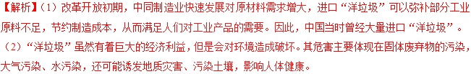

(【全国省级联考】学海大联考2018届高三名校模拟试卷（六）)7．[地理——选修6：环境保护]
地热供暖是一种新型的清洁、节能、环保供热方式。即通过钻井把地下热水开采出来，输送到各家各户实现供暖，而换热之冷水再次通过钻井回灌地下，这样就实现了循环利用。京津冀地区每年可开发利用的地热资源量折合标准煤约3.43亿吨，接近于该地区多年平均燃煤消耗总量；完全开发可大量减少二氧化碳排放。如雄安新区雄县目前约有30万人口，现已开发1500米左右地热深井约70口，井口水温在60到70摄氏度，供暖能力338万平方米，可为当地95%的居民供暖。
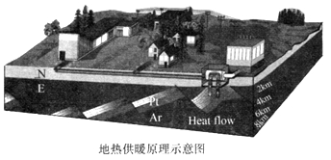
分析京津冀地区发展地热供暖的有利条件及对环境保护的意义
【答案】开发的有利条件：改善环境的需求迫切；地热资源丰富；经济发达，资金雄厚，技术先进。
环境保护的意义：地热资源是清洁能源，可有效减少固体废弃物排放所造成的环境污染；减少二氧化碳等温室气体的排放，缓解全球气候变暖。
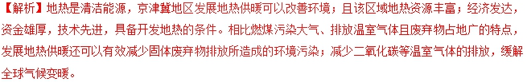
(【全国百强校】黑龙江省哈尔滨市第三中学2018届高三第四次模拟考试)8．[地理——选修6：环境保护]
药监部门的一项调查表明：我国约有78.6%的家庭存有备用药品，52.4%的家庭设有家庭小药箱。但是，高达73.6%的家庭却忽视了药品的储存条件，更有至少八成的家庭没有定期清理过期药品的习惯，也不清楚过期药品的危害和处理方式。
九成被调查者有将过期药品随意丢弃的经历，而这一问题在农村则更为严重；部分人表示担心过期药物重新流入市场，会将包装拆除进行丢弃，或者将药物冲入下水道；也有个别人会将药物卖给“高价收药”的药贩子。
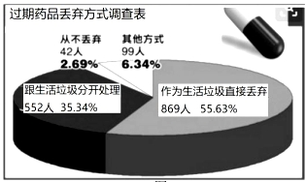
分析目前过期药物的不恰当处理带来的问题及并提出对策。
【答案】问题:从不丢弃、药贩子使过期药物重新进入市场，服用过期药物引发用药安全问题，损害人体健康，甚至威胁生命；随意丢弃，冲入下水道，引发土壤、水污染等环境污染问题；药物的生产、管理、运输、过期后的处理，都需要投入大量的人力、物力、财力，造成资源浪费。
对策:完善相关法律法规；加大宣传教育；说明书增添过期药物的禁止使用的标识、使用的危害、处理方法；厂家要对本厂生产的过期失效药品及时回收和处理；按需购买，避免家中过量存放药物。
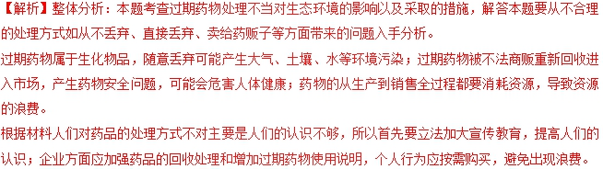
【点睛】根据材料分析人们处理药品的方式不当主要原因是对过期药品的危害和处理方式认识不到位，所以从根本上解决该问题的措施是加强宣传教育提高认识。同时从个人、企业、政府三个角度进行分析。

(【全国省级联考】2018年普通高校招生高三全国统考全国卷I （衡水金卷 信息卷）)
9．[地理——选修6：环境保护]
科学家研究发现位于湄南河三角洲的最大城市——泰国首都曼谷，可能在2030年沉入水下。目前曼谷正以每年1.5~5.3厘米的速度下沉，现在城市已经有一大部分处于海平面之下,1000万人口、100万栋建筑正受到威胁。左图示意泰国等高线分布，右图示意泰国人口密度。
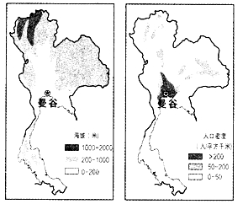
推测曼谷地面不断下沉的主要原因。
【答案】全球气候变暖趋势明显；海水受热膨胀和极地冰川融化使海平面不断上升；曼谷人口和经济规模大；水资源需求量大，多年持续过度抽取地下水，地下水水位下降；建筑物高大密集，使地面不断下沉。
【解析】曼谷地面不断下沉，从气候角度分析，全球气候变暖趋势明显，海水受热膨胀和极地冰川融化使海平面不断上升，淹没沿海低地。从人为因素分析，曼谷人口和经济规模大，水资源需求量大，多年持续过度抽取地下水，地下水水位下降。大量抽取地下水，导致地壳结构不稳固，建筑物高大密集，使地面不断下沉。

(【全国百强校】广西柳州高级中学2018届高三5月冲刺模拟)10．[地理——选修6：环境保护]
塑料垃圾是指城乡垃圾中或散落各处，随时可见的不可降解的塑料废弃物。它主要包括塑料袋、塑料包装、一次性聚丙烯快餐盒，塑料餐具杯盘以及电器充填发泡填塞物、塑料饮料瓶、酸奶杯、雪糕皮等。例如，近年来随着外卖点餐就餐形式的兴起，每周至少4亿份外卖飞驰在我国的各大街小巷，当人们吃完外卖后，塑料盒、塑料袋、吸管等塑料垃圾便随意扔进了垃圾桶里。相关研究表明，一个塑料袋平均使用时间为25分钟，但它的降解至少需要470年，全球每年约有800万吨的塑料倾倒入海洋。
简述塑料垃圾的危害，以及为减少塑料垃圾，个人应怎样提升环境道德修养。
【答案】产生固体废弃物污染；产生视觉污染；占用大片土地，破坏土壤结构；污染海洋，危害海洋生物；影响其他垃圾综合利用等。（任答1项）绿色消费，环保选购；重复使用，多次利用；分类回收，循环再生等。（其他表述合理亦可得分）
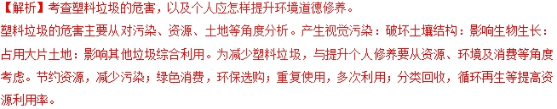

(【全国百强校】福建省南平市高级中学2018届高三高考信息卷)11．[地理——选修6：环境保护]
随着城市化进程的不断加快，城市建筑加快了“新胨代谢”速度，拆旧建新工程与日俱增人们在享受城市文明的同时，也在遭受城市建筑垃圾带来的困扰。下图示意运输途中的城市建筑垃圾。
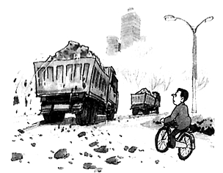
分析城市建筑垃圾的来源及治理措施。
【答案】城市建设，建筑拆迁等均可产生大量建筑垃圾；城市道路上的建筑垃圾，是建筑垃圾在运输过程中散落的，措施：进行分类回收再利用；推广利用建筑新技术、新工艺、新材料，减少建筑垃圾产生；改进运输工县实行封闭式运输等
【解析】城市建筑垃圾的来源包括城市建设，建筑拆迁等均可产生大量建筑垃圾。城市道路上的建筑垃圾，是建筑垃圾在运输过程中散落的。措施主要是进行分类回收再利用，推广利用建筑新技术、新工艺、新材料，减少建筑垃圾产生。防止运输过程中散落垃圾，应改进运输工县实行封闭式运输等。

(【全国省级联考】安徽省江南十校2018届高三冲刺联考（二模）)12．(10分地理——选修6：环境保护）
习近平总书记说：绿水青山，就是金山银山。内蒙古自治区巴彦淖尔市乌拉特前旗境内的乌梁素海属中国八大淡水湖之面积300多平方公里。乌梁素海经历了从污染到防治的曲折进程，近年来，生态环境明显好转。但周边湿地草原被非法占用毁坏、临近的乌拉山自然生态保护区内珍贵林木被非法采伐、矿区被非法采矿等时有发生，不仅影响乌拉特前旗经济的健康持续发展，而且严重破坏了旗域内的绿水青山等自然资源。
说明保护乌梁素海地区绿水青山应该采取的措施。
【答案】进行宣传教育，提高民众环境保护意识；加强立法工作，成立专门工作组(或办公室)进行执法；建立自然保护区；围栏放牧、划区轮牧，合理规定草场载畜量；乌梁素海周边工业企业污水达标排放；禁止非法采伐，林区采育结合。
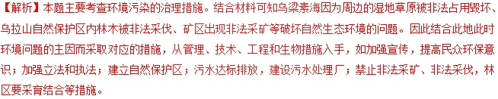

(【全国省级联考】广西部分重点中学2018届高三第二次联考)13．[地理—选修6：环境保护]
我国是世界上蓄电池生产和消费大国，蓄电池产量大，但废旧蓄电池处理不当易危害生态和人体健康。2018年2月，中国再生资源产业技术创新战略联盟、工业和信息化部赛迪研究院等单位，联合京津冀地区蓄电池生产、回收、处置、研究等相关单位，发起成立京津冀蓄电池环保产业联盟
分析废旧蓄电池处理不当易对人体健康造成危害的原因，并指出京津冀蓄电池环保业联盟成立的意义。
【答案】原因：粗放回收、非法处置会造成废旧蓄电池中有害物质释放进入自然环境中，并随环境介质迁移，通过各种途径进入人的食物链，危害人体健康。
意义：有助于推动建立废旧蓄电池生产者责任制，引导蓄电池行业绿色循环低碳发展；进一步规范废旧蓄电池收集、贮存、利用、处置行为，促进回收行业可持续发展；推动先进技术创新与应用；减少废旧蓄电池处理不当引起的环境污染，利于生态环境的恢复和保护。
【解析】首先理解废旧蓄电池的危害性，电池的外壳会慢慢腐蚀，其中的重金属物质会逐渐渗入水体和土壤，造成污染。重金属污染的最大特点是它在自然界是不能降解，只能通过净化作用，将污染消除，所以处理不当易对人体健康造成危害。京津冀蓄电池环保业联盟成立的意义主要表现在责任制度、回收环节、技术创新和环境保护等方面。

(【全国省级联考】2018届高三省际名校联考（五）)14．（地理—选修6：环境保护）
据统计，全球每年制造超过3亿吨塑料垃圾，其中约10%被丢入海洋。环保组织估算，到2050年，海洋中的塑料垃圾将会比鱼还多。塑料垃圾在日晒雨淋之后，会最终分解成塑料微粒，塑料微粒被鱼类吃掉，连深海鱼类也未能幸免，每年有大量的海洋生物被塑料垃圾刺伤、堵塞胃部、缠绕而死亡。目前，全球有40多个国家实行不同程度的禁塑令。
简述塑料垃圾进入海洋后带来的危害，并为减少塑料垃圾提岀可行性建议。
【答案】危害：侵占海洋生物生存空间；产生污染，危害海洋生物健康及安全，危害人体健康。(答出两点)建议：政府出台相应政策，减少塑料制品的使用；提高公众的环保意识，鼓励公众参与禁塑活动；研发技术，加强塑料垃圾的回收利用；使用可降解或可回收的材质替代塑料制品等(任答3点)

